Türzentrale TZ 300 SN AP

GEZE

Eigenschaften

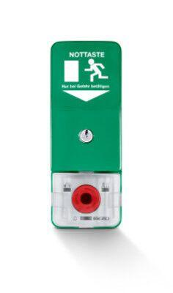

GTIN:

4042938365734

HAN:

136573

Betriebsspannung (V)

24,00

Betriebstemperatur (°C)

-10,00 - 55,00

Stromaufnahme (A)

100,00

Versorgungsspannung (V)

24,00